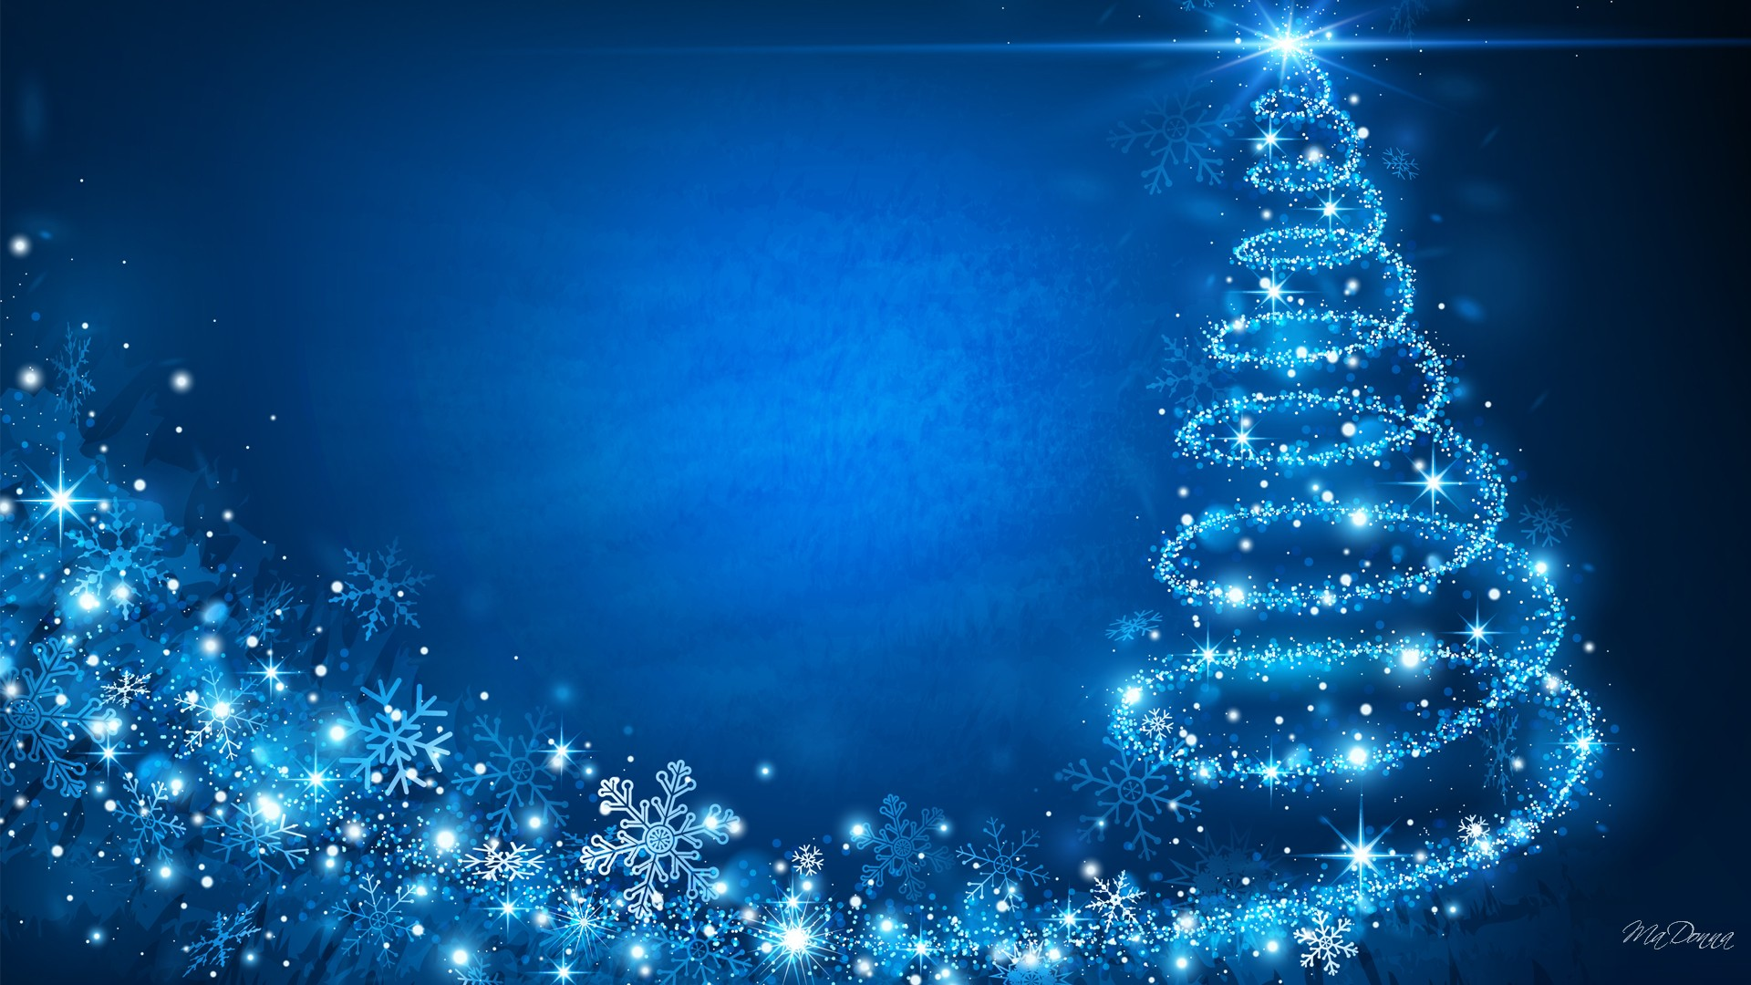
Vianočná burza

Milí rodičia, starí rodičia, milé deti!

Naši žiaci sa opäť stali malými škriatkami, aby pomohli
tým ozajstným a vytvorili krásne darčeky.
Srdečne Vás preto pozývame na Burzu vianočných
dekorácií, ktorá sa uskutoční vo štvrtok 13. 12. 2018
v školskej knižnici od 14:00 do 16.00 hod.
Prežijete nielen príjemné chvíle, ale tiež kúpou
výrobkov podporíte deti v Afrike.
Tešíme sa na Vás ☺

